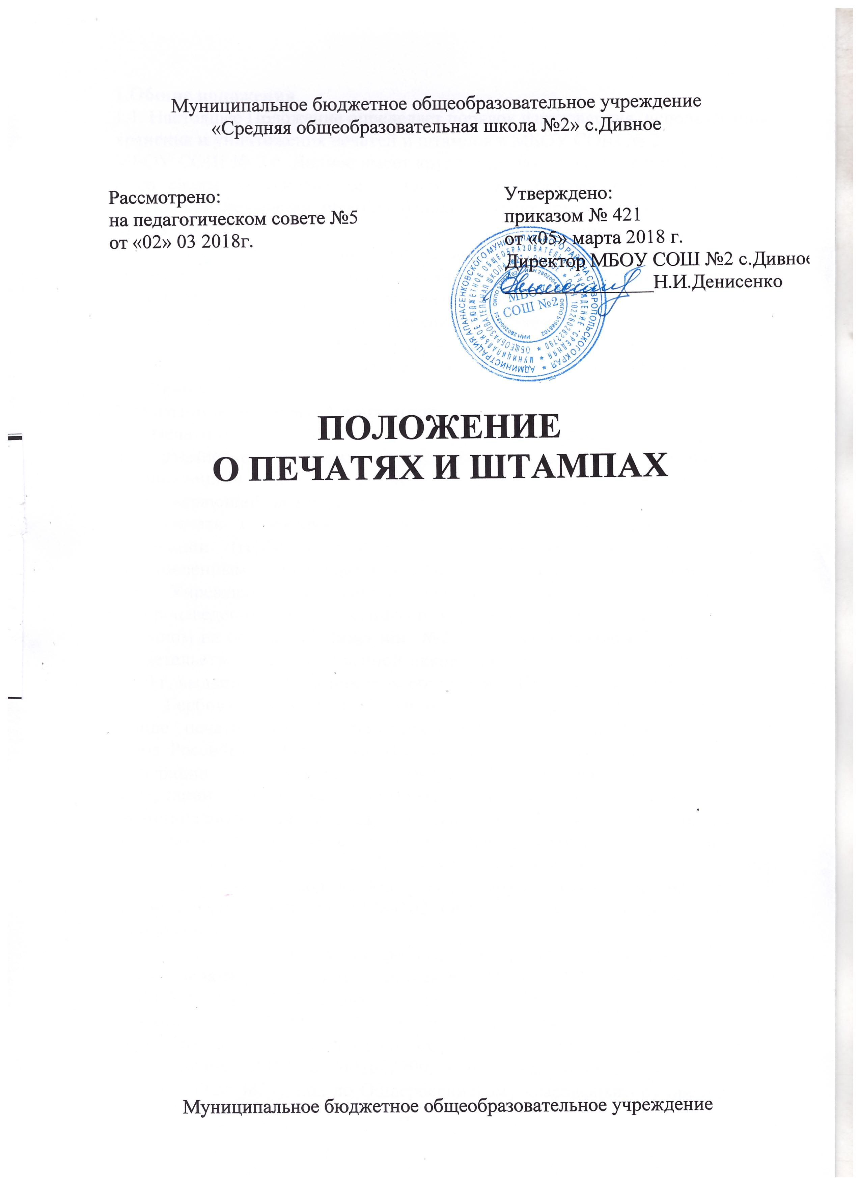
1.Общие положения
1.1. Настоящее Положение определяет порядок изготовления, использования, хранения и уничтожения печатей и штампов в МБОУ СОШ № 2.
МБОУ СОШ № 2 с. Дивное имеет круглую печать с изображением герба РФ и со своим наименованием, а также печать, без воспроизведения герба Российской Федерации, штампы, бланки, вывеску установленного образца.
МБОУ СОШ № 2 с. Дивное проходит государственную аккредитацию и аттестацию в порядке, установленном Законом РФ «Об образовании».
Право на пользование печатью с изображением государственного герба РФ возникает у школы с момента государственной аккредитации, подтвержденной соответствующим свидетельством.
1.2. Полное наименование учреждения: Муниципальное бюджетное общеобразовательное учреждение «Средняя общеобразовательная школа № 2»с.Дивное.
2. Изготовление печатей и штампов
2.1. Печати и штампы учреждение изготавливает только в полиграфических и штемпельно-граверных предприятиях, имеющих выданные в установленном порядке лицензии на этот вид деятельности и сертификат, удостоверяющий возможность изготовления указанного вида продукции.
2.2. Печать с воспроизведением Государственного герба Российской Федерации (гербовая печать) должна соответствовать требованиям, установленным Государственным стандартом Российской Федерации.
2.3. Учреждение пользуется гербовой печатью и печатью, без воспроизведения герба Российской Федерации (далее - простая печать), штампом на основании Лицензии №2650 от «13» февраля 2012 г. и свидетельства о государственной аккредитации №792 от «28 » апреля 2010 г, выданных Министерством образования Ставропольского края.
Гербовая печать круглой формы, имеет размеры 40($±$2) мм. В центре клише печати располагается зеркальное изображение Государственного герба Российской Федерации. Вокруг Государственного герба Российской Федерации располагается по окружности микротекст в позитивном начертании. Микротекст включает: Администрация Апанасенковского муниципального района Ставропольского края; Муниципальное бюджетное общеобразовательное учреждение «Средняя общеобразовательная школа № 2» с. Дивное (МБОУ СОШ № 2); идентификационный налоговый номер (ИНН 2602004824); код по Общероссийскому классификатору предприятий и организаций (ОКПО 51988102),ОГРН. (оттиск гербовой печати – Приложение № 1).
Простая печать круглой формы, имеет размеры 38 ($±$2) мм. В центре клише печати располагается надпись «МБОУ СОШ № 2». Вокруг надписи «МБОУ СОШ № 2» располагается по окружности микротекст в позитивном начертании. Микротекст включает: Муниципальное бюджетное общеобразовательное учреждение «Средняя общеобразовательная школа № 2» с. Дивное; ОГРН 1022602622790; идентификационный налоговый номер (ИНН 2602004824); код по Общероссийскому классификатору предприятий и организаций (ОКПО 51988102). (оттиск гербовой печати – Приложение № 2).
Угловой штамп прямоугольной формы, имеет размеры 60х40 мм. Микротекст на угловом штампе включает: Муниципальное бюджетное общеобразовательное учреждение «Средняя общеобразовательная школа №2» с. Дивное, 356722, Россия, Ставропольский край, Апанасенковский район, с. Дивное, ул. Советская, 197, тел.: 5-15-93; E-mail: school2@div.stv.ru ; ОГРН 1022602622790; идентификационный налоговый номер (ИНН 2602004824); код по Общероссийскому классификатору предприятий и организаций (ОКПО 519881021). (оттиск гербовой печати – Приложение № 3).
Штамп библиотеки МБОУ СОШ №2. Текст на штампе включает: Муниципальное бюджетное общеобразовательное учреждение «Средняя общеобразовательная школа №2» с. Дивное, Библиотека.
Штамп допуска к работе водителей учреждения. Текст на штампе включает:
Муниципальное бюджетное общеобразовательное учреждение «Средняя общеобразовательная школа №2» с. Дивное, К работе допускается, медицинский работник, Дата, Подпись.
Круглая печать медицинского работника. Текст на печати включает: Муниципальное бюджетное общеобразовательное учреждение «Средняя общеобразовательная школа №2» с. Дивное. По центру: медицинский работник.
3. Хранение печатей и штампов
3.1. Хранение печатей и штампов производится в сейфах, в исключительных случаях – в хорошо запираемых металлических шкафах:
3.1.1. Гербовая печать и простая печать хранятся в надежно запираемом металлическом шкафу (сейфе), расположенном в кабинете директора школы;
3.1.2. Штамп хранится в сейфе, расположенном в кабинете у секретаря.
3.2. Проверка наличия печатей и штампов производится комиссией, назначенной директором учреждения.
3.3. При обнаружении нарушений в хранении и использовании печатей и штампов комиссией производится служебное расследование, материалы которого служат основанием для привлечения виновных к ответственности, списания утраченных печатей и штампов. Результаты этой работы оформляются актом. При утрате печатей и штампов необходимо немедленно принять меры к их розыску и сообщить об этом в правоохранительные органы.
4. Использование печатей и штампов
4.1. Гербовая печать проставляется только на подписи директора и должностных лиц, которым специальным приказом директора делегировано право подписания документов, требующих проставления оттиска гербовой печати. Перечень документов, требующих проставления оттиска гербовой печати, приведен в Приложении № 7 к настоящему Положению.
4.2. Простая печать проставляется только на подписи директора и должностных лиц, которым специальным приказом директора делегировано право подписания документов, требующих проставления оттиска простой печати. Перечень документов, требующих проставления оттиска простой печати, приведен в Приложении № 8 к настоящему Положению.
4.3. Штамп проставляется на всей исходящей документации МБОУ СОШ № 2 с.Дивное.
4.4. Штамп библиотеки проставляется на книгоиздательской и периодической литературе, поступающей в библиотеку учреждения.
4.5. Штамп допуска к работе водителей проставляется в путевых листах водителей легкового автомобиля и автобуса после допуска их к работе.
4.6. Круглая печать медработника проставляется на документах медицинской сестры, а также в путевых листах.
4.7. Ответственность за правильное использование и хранение печатей и штампов несет лицо, назначенное приказом директора учреждения.
5. Порядок уничтожения печатей
5.1. Печати и штампы, вышедшие из употребления, изымаются и уничтожаются комиссией. При этом составляется акт уничтожения.
Приложение № 1
к Положению о
печатях и штампах
МБОУ СОШ № 2 с. Дивное

Рисунок 1. Оттиск печати с воспроизведением Государственного герба
Российской Федерации МБОУ СОШ № 2

Приложение № 2
к Положению о
печатях и штампах
МБОУ СОШ № 2

Рисунок 2. Оттиск простой печати МБОУ СОШ № 2
Приложение № 3
к Положению о
печатях и штампах
МБОУ СОШ № 2

Рисунок 3. Оттиск углового штампа МБОУ СОШ № 2
Приложение № 4
к Положению о
печатях и штампах
МБОУ СОШ № 2

Рисунок 4. Штамп библиотеки МБОУ СОШ №2.

Приложение № 5
к Положению о
печатях и штампах
МБОУ СОШ № 2

Рисунок 5. Штамп допуска к работе водителей

Приложение № 6
к Положению о
печатях и штампах
МБОУ СОШ № 2

Рисунок 6. Круглая печать медицинского работника.

Приложение № 7
к Положению о
печатях и штампах
МБОУ СОШ № 2

ПРИМЕРНЫЙ ПЕРЕЧЕНЬ
документов, на которые ставится оттиск гербовой печати МБОУ СОШ № 2
Учреждение имеет государственную аккредитацию, в связи с чем имеет право пользоваться гербовой печатью. Гербовая печать проставляется на государственных документах.

- Заявления (на лицензирование, аккредитацию и другие) в вышестоящие организации по требованию.
- Аттестаты о среднем (полном) общем образовании, об основном общем образовании.
- Дубликаты документов перечисленных в п. 1 и п.2.
- Свидетельства о результатах единого государственного экзамена
- Представления и ходатайства (о награждении государственными наградами, присвоении почетных званий, присуждении государственных премий).
6. На иных документах ,требующих заверения гербовой печатью.
Приложение № 8
к Положению о
печатях и штампах
МБОУ СОШ №2 с. Дивное

ПРИМЕРНЫЙ ПЕРЕЧЕНЬ
документов, на которые ставится оттиск простой печати МБОУ СОШ № 2

- Документы финансово-хозяйственной деятельности:
  - Договора;
  - Акты;
  - Сметы;
  - Табель на зарплату;
  - Больничные листы;
  - Тарификация.
- Справки.
- Командировочные удостоверения.
- Представления.
- Ходатайства.
- Характеристики.
- Заявления.
- Инструкции.
- Локальные акты.
- Планы работ.
- Доверенности.
- Положения.
- Документы, исходящие из организации.
- Свидетельства:
- об уровне квалификации ( оператор ЭВ иВ М).
15.Почетные грамоты МБОУ СОШ № 2.
16.Справки (по запросу вышестоящих организаций).
17. На иных документах, требующих заверения простой печатью.

